忠泰美術館打造非典型建築展《失樂園》 反思人類慾望下的城市文明更迭
荷、美、日、臺五位藝術家 用創作跨越國界 詮釋不一樣的失樂園

「心靈是一個特別的地方，在那裡可以把天堂變地獄，把地獄變天堂。」
－彌爾頓（John Milton）《失樂園》

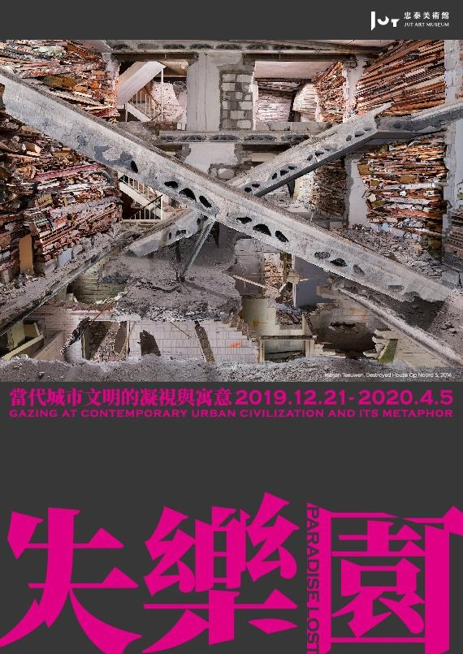
忠泰美術館作為臺灣首座聚焦「城市」與「未來」議題的美術館，將於本週六(12/21)推出年底大展《失樂園─當代城市文明的凝視與寓意》（Paradise Lost – Gazing at Contemporary Urban Civilization and its Metaphor）。本次展覽邀請到首次來臺展出的荷蘭藝術家瑪里安‧特文（Marjan Teeuwen）、美國的詹姆斯‧卡斯貝爾（James Casebere）、日本的岩崎貴宏（Takahiro Iwasaki）與臺灣的姚瑞中、涂維政，共五位享譽國際的藝術家展出經典代表作品及全新創作。透過影像創作與裝置藝術作品，從當代藝術角度詮釋人類慾望下城市文明的毀滅與再生，講述人性、資本主義及戰爭等所導致的城市景觀變遷，進而邀請參觀者反思城市的未來。本展將從今年2019年12月21日開始，展至明年4月5日為止。

荷美日臺五位藝術家聯合展出 演繹不一樣的「失樂園」
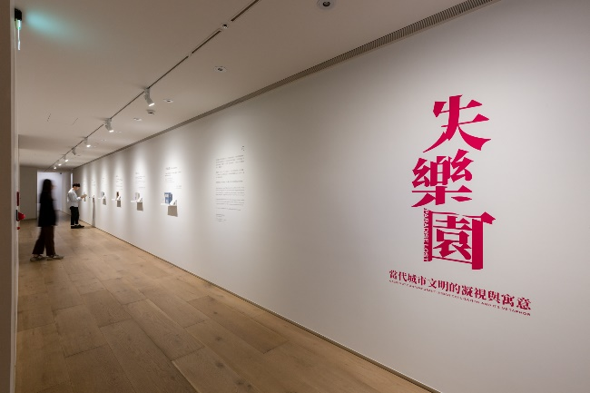
忠泰美術館2019年邁向2020年的跨年展覽《失樂園─當代城市文明的凝視與寓意》，以十七世紀英國詩人彌爾頓（John Milton）的史詩名著《失樂園》為題，邀請荷蘭、美國、日本與臺灣本地共五位藝術家，以不同時代背景的廢墟及廢棄空間作為闡述的媒介，表現出他們對於城市地景的多元觀點。透過作品，觀者得以再度省視發展至今的全球化、資本主義，甚至戰爭等所導致的城市景觀變遷，另一方面，人性當中從未改變的自由意志與欲望的擴張，如何打造了美好豐饒甚至虛假的樂園，又如何地影響了我們所處的社會環境。藉此反思這些空間所存在的矛盾和潛藏的意涵，以及人類與城市文明的相互影響關係。本次展覽共分為五個展區，藉由影像、大型藝術裝置，詮釋五位藝術家心中的「失樂園」。

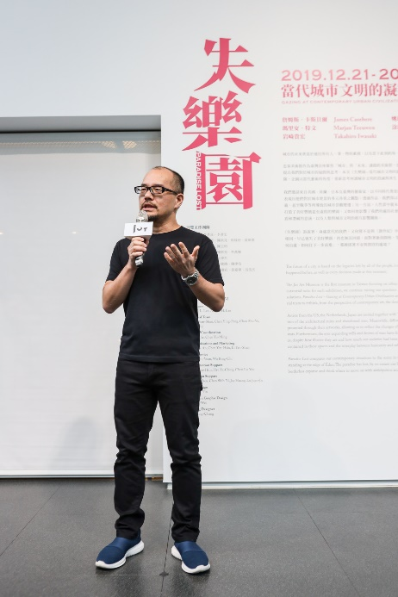
忠泰建築文化藝術基金會李彥良執行長在開幕記者會時表示：「選在今年末推出這檔展，是希望跳脫出思考城市發展時從建築去形塑文化的框架，透過廢墟、殘餘物等，用更深層的角度去剖析文明發展脈絡，反思人類行為所造就的城市文明，進而迎向下一個未來。」

文明發展的一體兩面：破壞與重生
人類的文明更迭不息，而消逝的文明殘餘物－「廢墟」變成一座座僅存輪廓的失能建築，在功能性喪失中產生質變，成為連結過去、現在甚至是未來的中介點。本次展覽中，荷蘭藝術家瑪里安‧特文 （Marjan Teeuwen）與臺灣藝術家姚瑞中皆以廢墟為媒材，創作出專屬於他們的失樂園印象。

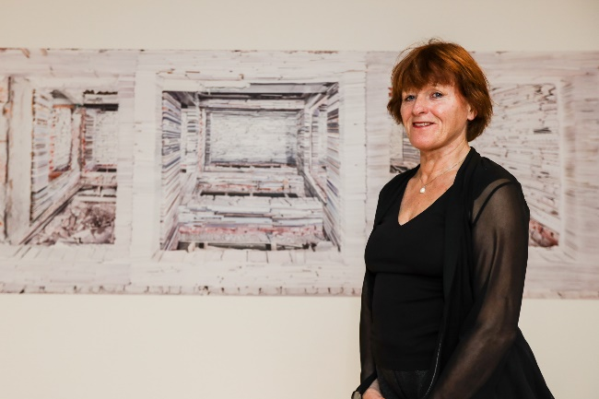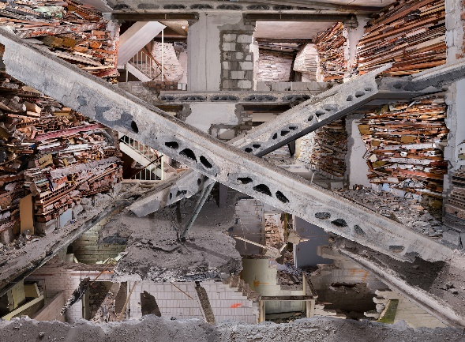
首次來臺展出的荷蘭藝術家瑪里安‧特文 （Marjan Teeuwen），針對廢墟提出「創造和破壞並非背道而馳，而是脣齒相依的關係」的概念。本次展覽中展出《毀壞的屋宅》（Destroyed House），為其在荷蘭、法國、俄羅斯、南非及加薩走廊等地，以建物為雕塑，所創作的建築裝置影像作品和紀錄片。她以身體介入因為都市更新、戰爭而毀棄的廢墟中，利用其中的殘骸改造重組，創造場域限定的藝術作品與屬於該空間軋然而止的記憶，打造出用新的秩序、結構、連結、關係建構的全新建築雕塑，也觸動記憶的整理與建檔功能。

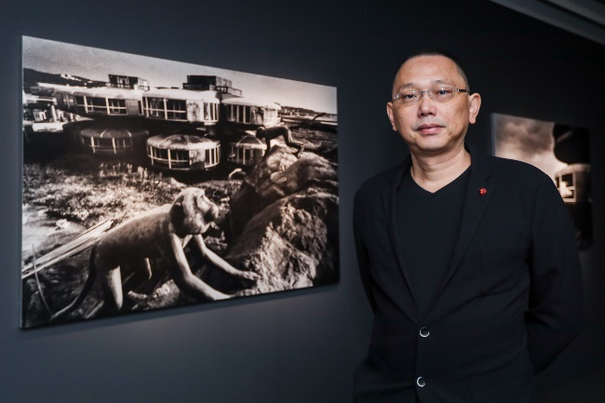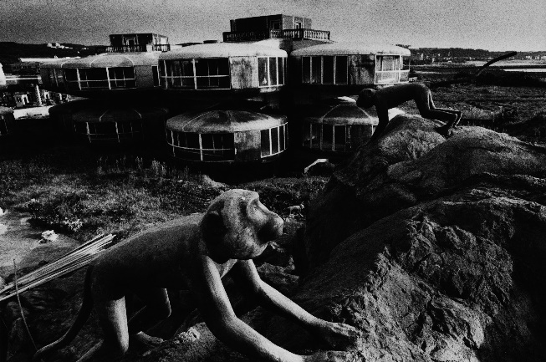
曾多次代表臺灣參加國際藝術大展的姚瑞中，長期踏查臺灣廢墟進行攝影創作，以黑白色調的影像呈現臺灣在全球化潮流、資本主義發展與政經體系嬗變中，所隱藏的意識形態黑洞。本展呈現他早期的經典創作《廢墟迷走》系列，主題包括三芝的飛碟屋、水湳洞十三層遺址、屏東舊好茶聚落、澎湖望安花宅等，意圖探討臺灣經濟起飛的黃金年代裡，利益帶來的礦業發展、土地炒作與城市快速拓展，當一切冷卻、人口與資本撤離，遺留的只剩荒蕪與殘骸。

虛擬與真實之間：城市文明的寓意
根據人類意志及欲望而被打造出來的城市樣貌，看似美好和平，但背後又隱含多少犧牲與危機？我們又該如何去解讀自己身處的世界。何為真實？何為虛構？本次展覽的三位藝術家，美國的詹姆斯‧卡斯貝爾（James Casebere）、日本的岩崎貴宏 （Takahiro Iwasaki）與臺灣的涂維政，都以超脫於現實的手法，再現屬於他們所關注的文化脈絡。

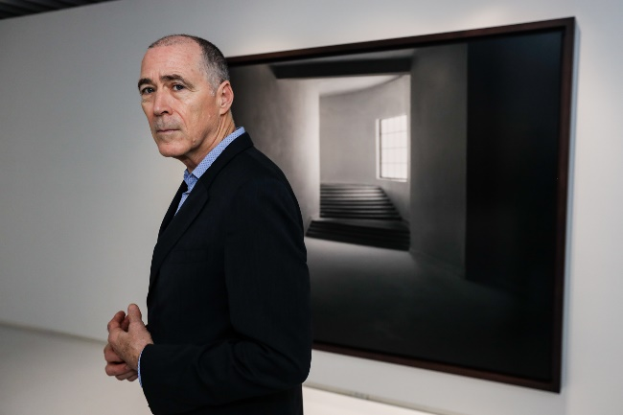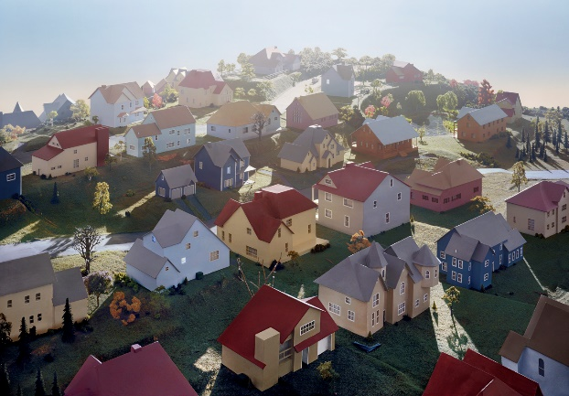
來自美國的詹姆斯‧卡斯貝爾（James Casebere）以建構式攝影聞名國際，利用自製的建築模型結構與戲劇化的打光手法進行作品創作。藉由理性、冷靜又疏離的視線以及空無一人的畫面，邀請觀眾融入作品之中。看似色彩繽紛的住宅群，實際是呈現了美國次級房貸危機爆發以前的美好時光；利用水在不同歷史建物模型中的介入，召喚東西德合併後地下廢棄隧道積水和奴隸販售海路的聯想，哀悼歷史記憶的遺失。本次展出的作品橫跨其多年來不同的創作脈絡，同時也首次於臺灣展出其拍攝模型。

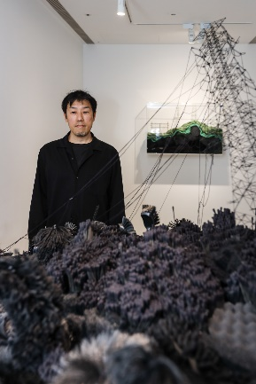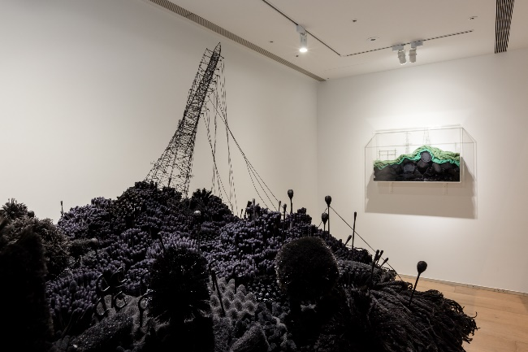
出身於日本廣島的岩崎貴宏 （Takahiro Iwasaki），創作脈絡深受戰火核爆中重生的廣島歷史影響，他擅長使用日常生活物品，如毛巾、牙刷、牙籤等物件，轉化成細緻又迷你的地景雕塑。本次展出的新作《混沌之外（崩塌）》，以311大地震中福島核災為題，透過全黑的傾倒電塔和崩壞的自然地景訴說著支撐當代社會的能源結構是如何脆弱地不堪一擊，而作品的漆黑更抹滅了生機，象徵著那支撐工業發展至今的煤礦、石油等能源。

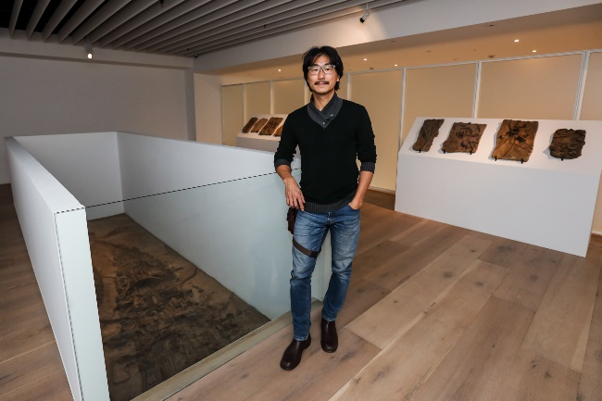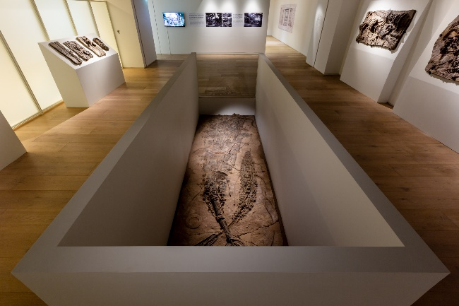
擅長模擬考古知識系統，將歷史、傳說與社會議題進行結合的臺灣藝術家－涂維政，於本次展覽中展出全新作品《遺跡化石博物館》系列創作。臺灣曾因政經變化，造成大量工廠倒閉，藝術家採集廢棄工廠中的機械零件、建築殘塊和周遭植物，透過壓印於陶土之後翻模成人造石，呈現類似植物和動物等不明生物的形象，反思物競天擇下的人類行為和文明歷史的過去風華、現在衰敗和未來。

忠泰美術館以當代藝術打造非典型建築展 從多元面向探討城市發展
忠泰美術館作為臺灣首座聚焦「未來」與「城市」議題的美術館，自2016年開館以來，持續透過以「未來議題」、「城市建築」、「當代藝術」三大主軸的策畫與實踐提出對於城市的疑問與思考。

《失樂園─當代城市文明的凝視與寓意》延續上 一檔當代藝術展《逆旅之域》聚焦於人類遷移議題進而探討社會之變遷，本展進一步從城市文明發展去反思人類行為與空間脈絡，試圖打破建築與藝術的分界，用當代藝術視角，展現非典型建築展的多元樣貌。

本次展覽為鼓勵大眾與學生關注城市議題與進行生活中的反思，除了推出多項展覽參觀優惠，包含「週三學生日」，憑學生證免費參觀，同時與誠品書店合作，規劃誠品會員享週三購票買一送一優惠、誠品講堂學員憑學員證免費參觀。另外，忠泰美術館今年度與華泰大飯店集團合作，凡入住華泰旗下四間飯店：華泰瑞舍、HOTEL QUOTE Taipei 、HOTEL PROVERBS Taipei、華泰王子大飯店，住客憑住房卡至忠泰美術館，可享當日單次免費參觀。眾多購票優惠資訊，詳見美術館官方網站。
【參考附件１-展覽資訊】
《失樂園─當代城市文明的凝視與寓意》展覽資訊
參展藝術家｜
- 詹姆斯‧卡斯貝爾 James Casebere（美國）
- 瑪里安‧特文 Marjan Teeuwen（荷蘭）
- 姚瑞中 Yao Jui-Chung（臺灣）
- 涂維政 Tu Wei-Cheng（臺灣）
- 岩崎貴宏 Takahiro Iwasaki（日本）
展覽地點｜忠泰美術館（臺北市大安區市民大道三段178號）
展覽時間｜2019/12/21 – 2020/4/5
開放時間｜週二至週日10:00-18:00（週一休館）
交通資訊｜捷運忠孝新生站4號出口 或 忠孝復興站1號出口 步行約10分鐘
參觀資訊｜全票120元、優待票100元（學生、65歲以上長者、10人以上團體）*含展覽手冊乙本，身心障礙者與其陪同者一名、12歲以下兒童免票（優待票及免票須出示相關證件）
週三學生日｜每週三憑學生證可當日單次免費參觀
主辦、策畫單位｜忠泰美術館
展覽官網｜http://jam.jutfoundation.org.tw/exhibition/2119

合作單位｜荷蘭貿易暨投資辦事處
文化夥伴｜誠品講堂、誠品人
指定住宿｜華泰瑞舍
指定品牌｜SONY
活動協力｜明日咖啡
特別感謝｜SEAN KELLY、ANOMALY、荷蘭新機構HNI、耿畫廊

《失樂園─當代城市文明的凝視與寓意》藝術家座談資訊
活動名稱｜當代城市文明的凝視與再現－James Casebere & Marjan Teeuwen藝術家座談
演講時間｜2019年12月21日（六）14:00-16:30（13:30開放入場）
演講地點｜忠泰7樓講廳（臺北市大安區市民大道三段178號7F）
主持暨與談人｜沈伯丞（國立臺北及臺灣藝術大學，兼任助理教授、藝評人）
藝術家｜詹姆斯‧卡斯貝爾(James Casebere)、瑪里安‧特文(Marjan Teeuwen)
報名頁面｜https://www.accupass.com/go/ParadiseLost1221
＊講者以英文分享，現場採逐步口譯進行

【參考附件２-藝術家簡介】
藝術家 |  | 背景介紹
詹姆斯‧卡斯貝爾  James Casebere  （美國） | 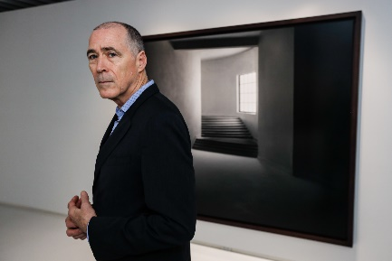  © 忠泰美術館 | 1953年生  美國當代藝術家與攝影家詹姆斯‧卡斯貝爾現居紐約州迦南鎮。2019-2020年以阿比蓋爾‧科恩攝影基金會羅馬獎年度受獎人身份，駐村於羅馬美國學院。詹姆斯‧卡斯貝爾成長於底特律市郊，就讀明尼亞波利斯藝術及設計學院時受教於席雅‧阿瑪賈尼；就讀於加州藝術學院研究所時受教於約翰‧巴德薩里。他屬於圖像世代的後現代藝術家群，此世代包括辛蒂‧雪曼、理察‧普林斯等人。此外，卡斯貝爾是建構式攝影的先鋒。  過去四十年來，詹姆斯‧卡斯貝爾致力於拍攝有高度建築意義的事物，探討雕塑、攝影、建築與影片之間的關係。他的作品主題包括社會管控與體制化空間的歷史，創作過程包括以簡單材料如保麗龍或硬紙板製成餐桌大的模型，再以戲劇化的打光手法進行拍攝。攝影作品通常沒有人物，而是邀請觀眾將自己投射在空間當中。  詹姆斯‧卡斯貝爾的作品曾於世界各大美術館展覽且收藏，包括紐約現代美術館、古根漢美術館、惠特尼美術館、倫敦泰德美術館和洛杉磯郡立美術館等。
瑪里安‧特文  Marjan Teeuwen  （荷蘭） | 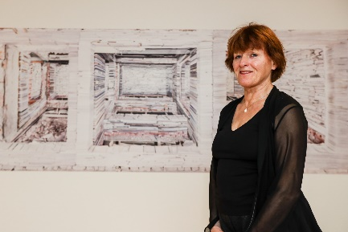  © 忠泰美術館 | 1953年出生  荷蘭藝術家瑪里安‧特文居住、工作於阿姆斯特丹。她的大型建築裝置作品常設置在即將被拆除的建築物裡，其建築創作也是雕塑。  瑪里安‧特文畢生的創作都集中關注人類歷史中過度的事物，如過度的暴力與暴力對人類處境的決定性，以及反對過度的建設。她的作品強調建設與破壞、凋敝與樹立、秩序與混亂的兩極性的劇烈衝突。瑪里安‧特文以磚片製作的系列作品《毀壞的屋宅》是她從廢棄建築裡撿拾的殘骸在原建築結構裡重新一片片仔細搭建的成果。根據這些成果所拍攝的照片也成為作品重要的一部份。  瑪里安‧特文的作品在許多地方的公共或私人機構展出，包括阿姆斯特丹建築中心、萊登的迪雷哈美術館、鹿特丹的荷蘭攝影博物館、芬洛市凡博梅爾凡丹美術館、海牙的荷蘭外交部等。而收藏的機構則包括荷蘭塗料公司AkzoNobel、法國電子產品公司FNAC、邁阿密的希佛藝術基金會、阿姆斯特丹市立博物館。
姚瑞中（臺灣） | 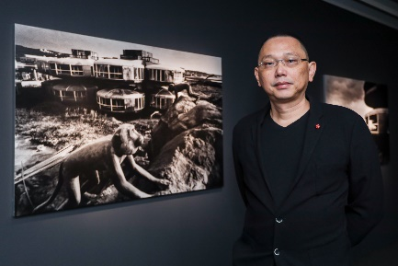  © 忠泰美術館 | 1969年生  臺灣藝術家姚瑞中，1994年畢業於國立臺北藝術大學美術系。目前為國立臺灣師範大學美術系兼任副教授、國家文化藝術基金會董事、幻影堂負責人。  多年來採取類似DNA曲線的創作模式，開展出「身體政治」路線與「空間政治」考察的議題，以檔案學方式進行個人式的國土普查，推出了數個以廢墟為主的創作計劃。2010年成立「失落社會檔案室」，專注於公共閒置設施的發掘，藉由紀實攝影考掘建築背後的權力運作，質變了廢墟影像在其創作甚至藝術語境中的意義。  曾代表臺灣參加威尼斯雙年展、威尼斯建築雙年展、澳洲亞太三年展、曼徹斯特亞洲藝術三年展、橫濱三年展、雪梨雙年展、上海雙年展等國際展出。並為新加坡「亞太藝術獎公眾獎」、香港「集群藝術獎」及臺灣「臺新藝術獎」等獎項得主。
涂維政（臺灣） | 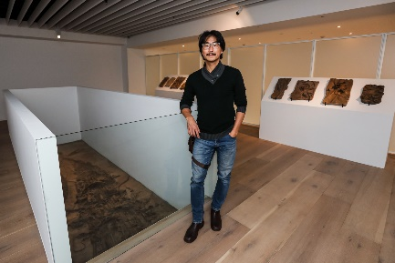  © 忠泰美術館 | 1969年生  臺灣藝術家涂維政，1993年文化大學美術系西畫組畢業，2005年國立臺南藝術大學造形所畢業。現為國立臺北藝術大學專任助理教授。現居、工作於臺灣臺北及桃園。  創作同時觀照身體勞動、技藝與物質性的呈現，是將「關係美學」的創作行為具體推向「自我體制化」的形式展演。作品仿擬考古知識系統、美術館或博物館機制的操作，企圖建構新的神話系統，交融當代，將歷史、傳說、現象、物件與不同文明、不同世代的特有情況拼貼，產生時空錯置的謬誤感，一方面指涉當下或未來的文明狀態，另一方面呼應臺灣的多元文化及普遍存在文化主體認同的歧異與焦慮症。  曾多次參與國內外重要展覽，包括2019「現在的未來：國家博物館的卜湳文明」荷蘭國家博物館、2018「仙境邊界─第一屆泰國雙年展」作品永久設置於喀比府、2017「採集歐洲─4017神祕文明的皺摺世界」英國維多利亞與亞伯特博物館。另受邀2012廣州三年展、2012光州雙年展、2010臺北雙年展、2006上海雙年展。曾獲2001年第28屆「臺北美術獎」及2004臺新藝術獎評審團特別獎。
岩崎貴宏  Takahiro Iwasaki  （日本） | © 忠泰美術館 | 1975年生  日本藝術家岩崎貴宏，出生、居住及工作於日本廣島。2003年於廣島市立大學取得博士學位，並接續於英國愛丁堡藝術學院取得藝術創作碩士的學位。  岩崎貴宏的藝術創作主要分為《反射模型》及《地景模型》系列。《反射模型》系列作品呈現的是日本象徵性的建築物，精細的手作木質模型建構出水面上下的景觀。而在《地景模型》系列，廣島的歷史與岩崎貴宏的創作脈絡緊密相連。因原子彈爆炸而又重生的城市，岩崎創作纖細脆弱地景便是連結這樣的背景，利用日常生活物品轉化成細緻、迷你的城市景色，邀請觀眾以不同視角觀察生活中的事物。  岩崎貴宏於2017年義大利威尼斯雙年展以個展《反轉森林》（Turned Upside Down, It's a Forest）作為日本館的代表藝術家。作品收藏於舊金山 Kadist Art Foundation、東京森美術館、墨爾本維多利亞國立美術館、布里斯本昆士蘭藝術博物館、金澤21世紀美術館等國際藝術機構。

【參考附件３-亮點作品與發稿照】
圖片使用標註規範：如有photo credit/ by，請務必註明，並請註明「忠泰美術館提供」
* James Casebere作品圖使用規則：須完整註明作品介紹、Credit、Courtesy
圖片下載：
https://drive.google.com/drive/folders/1lOJgIOm2EXqHPNV6Qa9rLK3CSDAbGjg_?usp=sharing

亮點作品
藝術家 | 作品名與介紹 | 作品圖&授權
詹姆斯‧卡斯貝爾  James Casebere  （美國） | 樓梯間  Stairwell  1983-2012  銀鹽相紙  Gelatin Silver Print  95.6 x 117.2 cm (framed) | 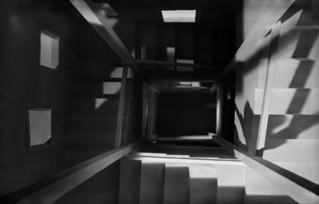  © James Casebere  Courtesy: the artist and Sean Kelly, New York
 | 有房屋的景色（達奇斯郡，紐約）#1  Landscape with Houses (Dutchess County, NY) #1  2009  C-print Digital  Chromogenic Print  182.8 × 243.8 cm (framed) | 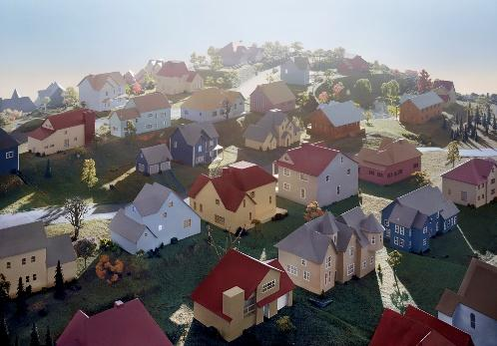  © James Casebere  Courtesy: the artist and Sean Kelly, New York
瑪里安‧特文  Marjan Teeuwen  （荷蘭） | 毀壞的屋宅－北阿姆斯特丹 5  Destroyed House Op Noord 5  2014  噴墨輸出  Inkjet Print  110 × 149.5 cm | 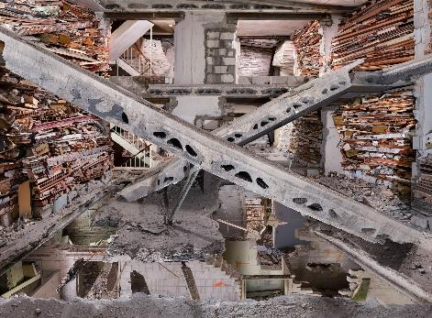  © Marjan Teeuwen
 | 檔案室－海爾倫市政廳  Archive Townhall Heerlen  2019  噴墨輸出  Inkjet Print  222 × 155 cm | 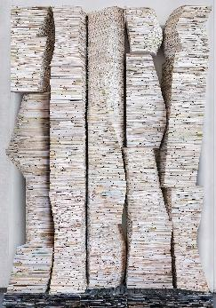  © Marjan Teeuwen
姚瑞中（臺灣） | 廢墟迷走Ⅰ－以屍骸構築的文明（十三層之八）  Roaming around the Ruins I - e Civilization Built by Skeleton (irteen Stratum Copper Smelter 8)  1993  黑白攝影數位輸出於百年藝術相紙  B &W Photo Print on Fine Art Paper  105 x 140 cm | 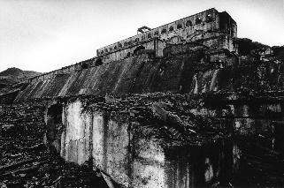  © 姚瑞中
 | 廢墟迷走Ⅳ－神偶遶境（飛碟屋猴子）  Roaming around the Ruins IV – Gods ＆ Idols Surround the Border (UFO Villa : Monkey)  1993  黑白攝影數位輸出於百年藝術相紙  B & W Photo Print on Fine Art Paper  100 × 150 cm | 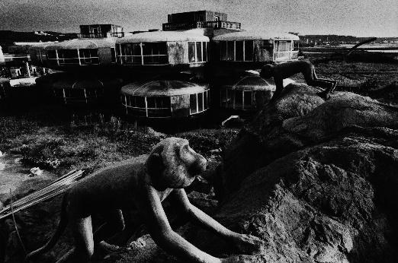  © 姚瑞中
涂維政（臺灣） | 遺跡化石 TF 02  Ichnofossils TF 02  2019  人造石  Artificial Stone  尺寸依場地而定  Dimensions variable  (現場長度約500m) | 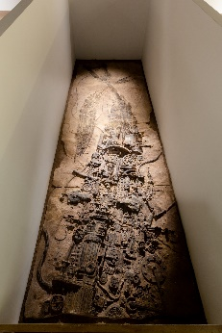  © 忠泰美術館
岩崎貴宏  Takahiro Iwasaki  （日本） | 混沌之外（崩塌）  Out of Disorder (Collapse)  2019  清潔用品  Cleaning Utensils  約 110 × 205 × H175 cm | 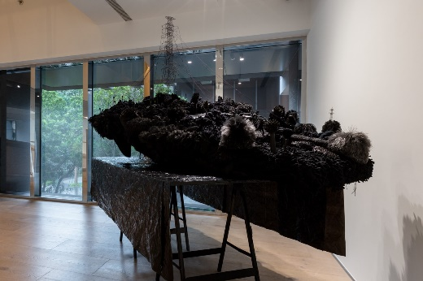  © 忠泰美術館
 | 混沌之外（毀滅之神）  Out of Disorder (God of Destruction)  2019  毛絨玩具、壓克力盒、毛巾  Stuffed Toy, Acrylic Case, Towel  90 × 18 × 60 cm | 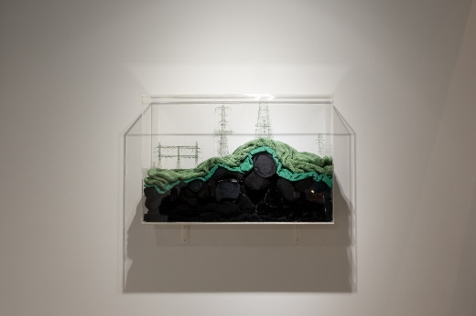  © 忠泰美術館

開幕記者會致詞
圖說&授權 | 照片
忠泰建築文化藝術基金會李彥良執行長表示，忠泰美術館以多元化角度持續關注城市文化發展 ©忠泰美術館 | 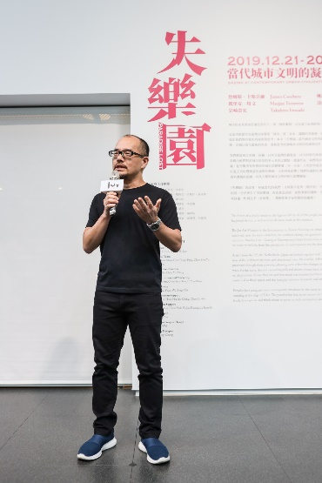
忠泰美術館主任暨本次策展團隊代表黃姍姍提到，本次展覽由美術館團隊獨立策畫，邀請五位藝術家從不同視角討論文明發展 ©忠泰美術館 | 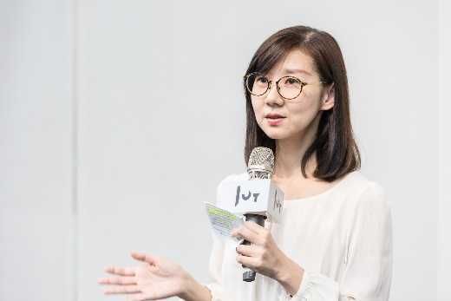
忠泰美術館新展12/21開展，五位藝術家親臨開幕現場（由左至右：黃姍姍主任、岩崎貴宏、涂維政、姚瑞中、James Casebere、Marjan Teeuwen、李彥良執行長）©忠泰美術館 | 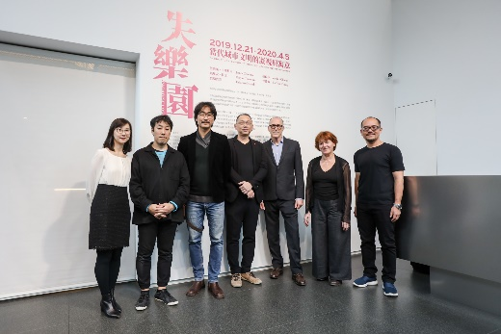

展場照片
圖說&授權 | 照片
(主視覺)  忠泰美術館年底藝術大展《失樂園》本周六開展 反思人類慾望下的城市文明更迭©忠泰美術館 | 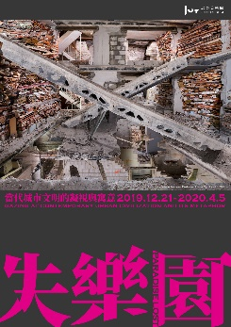
忠泰美術館年底藝術大展 《失樂園─當代城市文明的凝視與寓意》－1F大廳 ©忠泰美術館 | 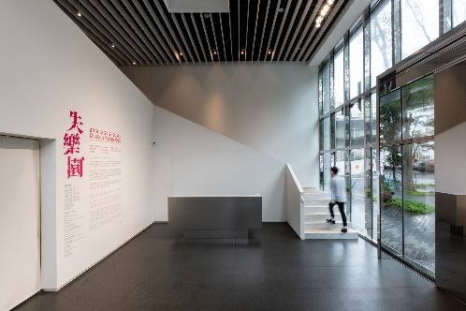
忠泰美術館年底藝術大展 《失樂園─當代城市文明的凝視與寓意》－關鍵字區 ©忠泰美術館 | 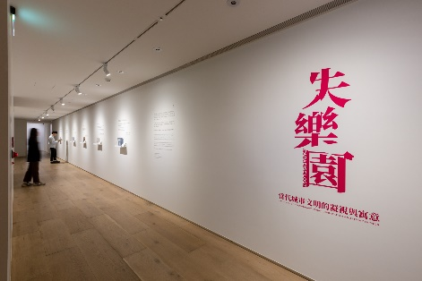  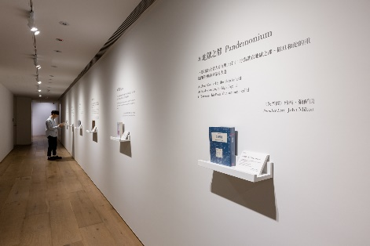
忠泰美術館年底藝術大展 《失樂園─當代城市文明的凝視與寓意》－岩崎貴宏展區 ©忠泰美術館 | 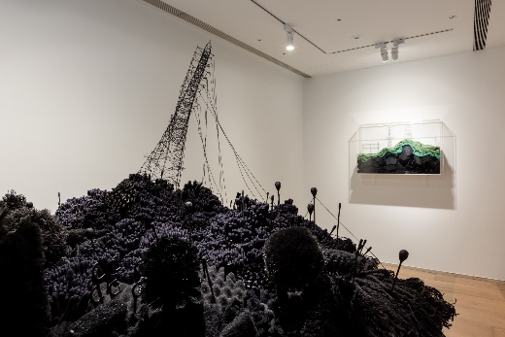  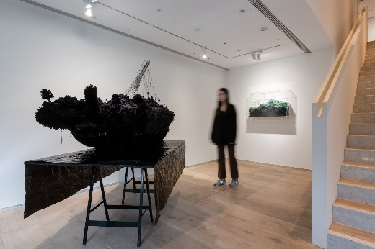
忠泰美術館年底藝術大展 《失樂園─當代城市文明的凝視與寓意》－James Casebere展區 ©忠泰美術館 | 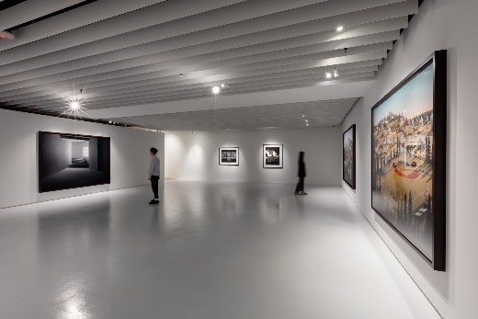
忠泰美術館年底藝術大展 《失樂園─當代城市文明的凝視與寓意》－James Casebere展區(拍攝模型展示) ©忠泰美術館 | 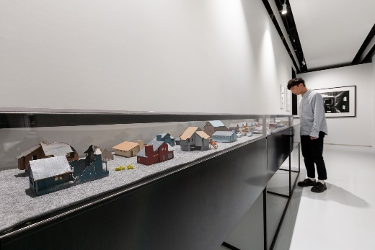
忠泰美術館年底藝術大展 《失樂園─當代城市文明的凝視與寓意》－姚瑞中展區©忠泰美術館 | 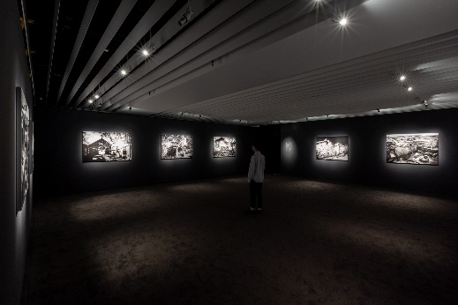  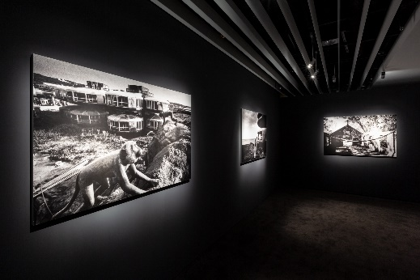
忠泰美術館年底藝術大展 《失樂園─當代城市文明的凝視與寓意》Marjan Teeuwen展區 ©忠泰美術館 | 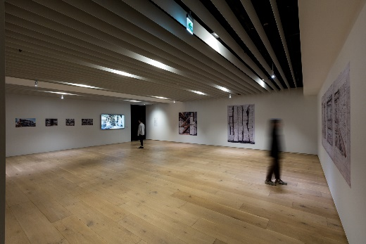  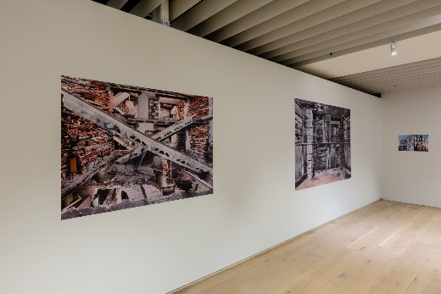
忠泰美術館年底藝術大展 《失樂園─當代城市文明的凝視與寓意》涂維政展區 ©忠泰美術館 | 